Карточка рыболовного участка № 65
Административно-территориальный район, город | г. Макеевка, Советский район
Карта-схема расположения водного объекта | 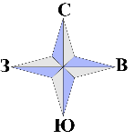  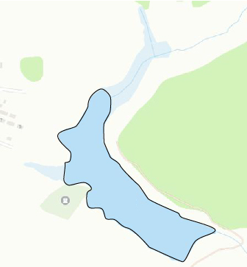  65
Наименование рыболовного участка, его местоположение | Пруд объемом 150,0 тыс. м ³ расположенный на б. Мокрая Калиновая, б.р. Грузская, б.р. Кальмиус
Площадь рыболовного участка (длина, если рыболовный участок расположен вдоль русла реки) | Площадь 6,0 га
Цель использования рыболовного участка (вид осуществляемого рыболовства) | Прибрежное (промысловое) рыболовство и/или любительское и спортивное рыболовство
Границы рыболовного участка, в том числе по точкам, указанным в географических координатах | Описание последовательного соединения точек: от точки 1 до точки 19 по береговой линии, от точки 19 до точки 1 по береговой линии водного объекта.
Географические координаты | №1: 48.093846, 37.994412  №2: 48.095262, 37.991096  №3: 48.095262, 37.990839  №4: 48.095614, 37.990689  №5: 48.095736, 37.990892  №6: 48.095851, 37.989970  №7: 48.096368, 37.989884  №8: 48.096677, 37.990088  №9: 48.097173, 37.989648  №10: 48.097389, 37.990367 | №11: 48.098108, 37.990860  №12: 48.098072, 37.991686  №13: 48.096958, 37.991365  №14: 48.096548, 37.991697  №15: 48.095499, 37.993092  №16: 48.095147, 37.994240  №17: 48.094687, 37.995742  №18: 48.094579, 37.995656  №19: 48.094447, 37.995086
Каталоговый номер водного объекта | № 65

